"Мектептің 12 сәті"
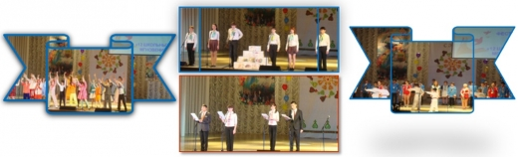

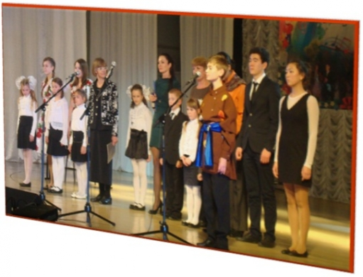
«Мектептің 12 сәті» жыл сайынғы сайысы да өз мәресіне жетті. Мектеп оқушылары бұл сайысқа белсене қатысушылардың бірі болды. Гала-концерт Естай атындағы ҚМС-нда өткізіліп, көрермендер назарына ең үздік нөмірлер ұсынылды. Нүркеновтер педагогикалық әулеті көрермендерді өз өнерімен тәнті етті.

